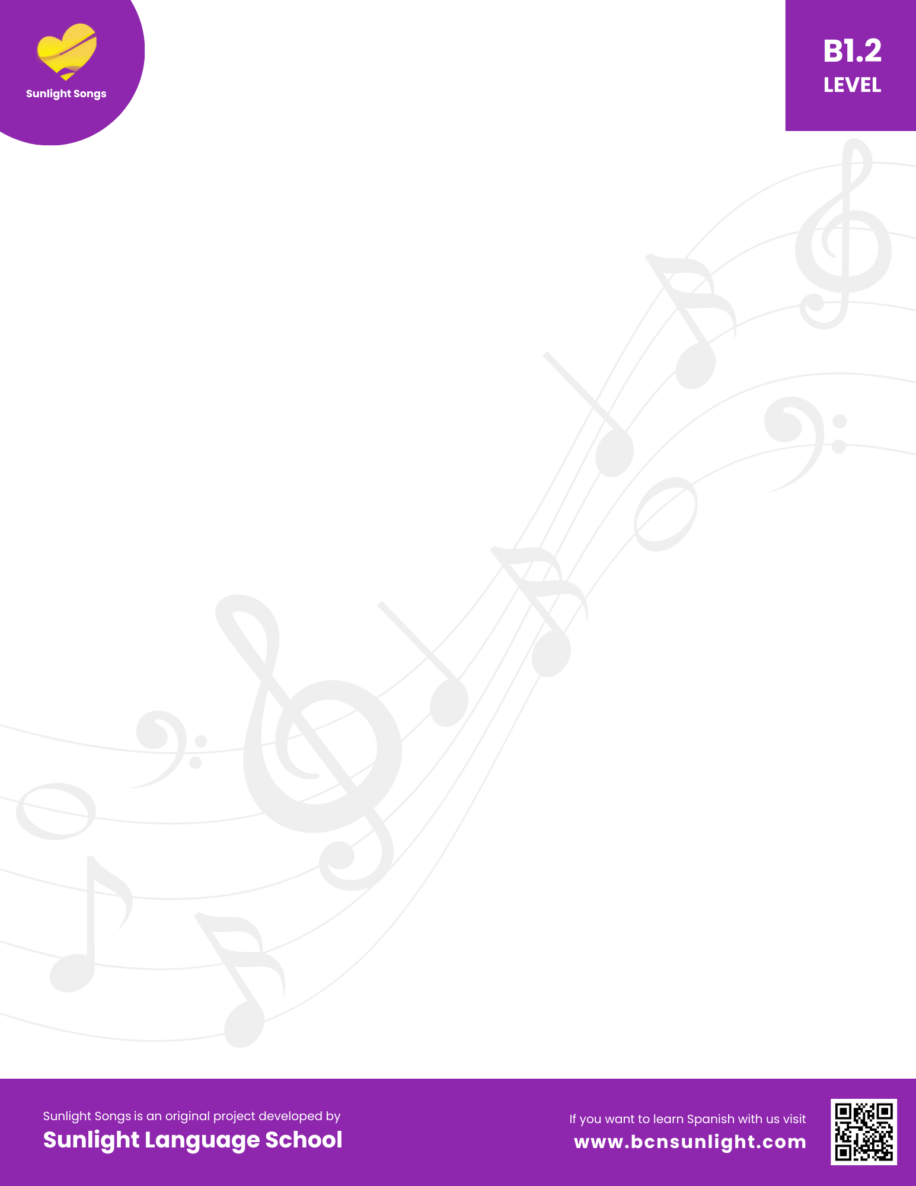
Cada uno por su lado – Fast
"GUSTAR + SUBJUNTIVO" - Level B1.2
Últimamente, ni me miras ni me sientes,
no sé qué pasa por tu mente.
No me respondes ni me llamas,
y te siento ausente.
Sabes que me encanta que me hagas cosquillas,
y me gusta que te sientes en mis rodillas.
Me apasiona que me regales tu sonrisa,
y me fascina que me beses en la mejilla.
Ya no te interesa que te regale flores,
y te molesta que te despierte por las noches.
Ya no te fascina que te recoja en tu portal,
y te fastidia que yo quiera soñar.
No me importa que salgas con tus amigas,
ni me molesta que vivas en una fantasía.
Pero el amor es cosa de dos,
y tú sólo deseas un perdedor.
Por eso estoy cansado de tanta tontería,
ya no te interesa que te dé mi valía.
Somos dos amantes sin rumbo en la vida,
con poca pasión y en una guerra perdida.
Ya no te interesa que te regale flores,
y te molesta que te despierte por las noches.
Ya no te fascina que te recoja en tu portal,
y te fastidia que yo quiera soñar.
A mí me irrita que pierdas la razón,
ya no te fascina que te dé mi corazón.
Ya no me da miedo que tú te vayas,
te deseo buena suerte en esta vida canalla.
Odio que te tengas que marchar,
y no soporto que debas abandonar.
Dices que estás harta de que yo sea calmado,
así que mejor cada uno por su lado.
Odio que te tengas que marchar,
y no soporto que debas abandonar.
Dices que estás harta de que yo sea calmado,
así que mejor cada uno por su lado.
Así que mejor cada uno por su lado.
Últimamente, ni me miras ni me sientes,
no sé qué pasa por tu mente.
No me respondes ni me llamas,
y te siento ausente.

